München, 17.06.2010

Stellenangebot

Der Bayerische Landesverband für die Wohlfahrt Gehörgeschädigter e.V. (BLWG e.V.)
sucht für die
Beratungsstelle für Hör- und Sprachgeschädigte im Regierungsbezirk Oberbayern
ab sofort
eine Diplom-Sozialpädagogin/en (FH) in Vollzeit (39,0 Std.)

Die Beratungsstelle für Hör- und Sprachgeschädigte bietet seit über 20 Jahren im Regierungsbezirk Oberbayern Sozialberatung für hör- und sprachgeschädigte Menschen an. Neben der Sozialberatung im Einzelfall ist ein wichtiger Bestandteil unserer Arbeit die fachliche Unterstützung der Selbsthilfevereine. Im Rahmen einer engen Kooperation mit dem Gehörlosenverein Ingolstadt und Umgebung mit Sportabteilung (GVIUS) e.V. hat der BLWG e.V. die Trägerschaft für eine Sozialpädagogen/innen-Stelle und eine Verwaltungskraft übernommen. Dieses Team unterstützt den Verein beim Auf-, Ausbau und der Organisation des seit Ende 2008 bestehenden Gehörlosenzentrums.

Zielgruppe und Besucher/innen des Gehörlosenzentrums sind hör- und sprachgeschädigten Menschen (alle Altersgruppen) der Region Ingolstadt, aber auch Angehörige und weitere Akteure im örtlichen Gemeinwesen.
Die inhaltlichen Anforderungen der Stelle bewegen sich vorwiegend in den Bereichen Bildungs-, Projekt- Gruppen- und Gemeinwesenarbeit.

Im Sinne des Gedankens der „Hilfe zur Selbsthilfe“ soll hier eine Unterstützungsarbeit geleistet werden für den Verein bzw. für die Hörgeschädigten-Community, die von den Bedürfnissen der Zielgruppe ausgehend die Selbstorganisation begleitet, nach Bedarf unterstützt, stabilisiert, ausbaut und weiter entwickelt.

Der Arbeitsplatz der Stelle ist im Gehörlosenzentrum Ingolstadt verortet und hat fachlich und strukturell eine enge Anbindung und Rückkopplungsmöglichkeiten zum Büro in München sowie zur Leiterin der Beratungsstelle Oberbayern.

Erwünschte Kompetenzen/Voraussetzungen: gute Gebärdensprachkenntnisse, Organisationstalent, zeitliche Flexibilität, besonderes Engagement, Kenntnisse in Sozial- und Vereinsrecht, ein Verständnis für Organisationsentwicklung sowie eine große Offenheit für Menschen mit den verschiedensten Hörbehinderungen.
Erfahrungen mit der Thematik Hörbehinderung (bzw. mit einer eigenen Hörbehinderung) und Kenntnisse über die Gehörlosenkultur sind von Vorteil.

Die/der Sozialpädagogin/e wird vor Ort durch eine Verwaltungskraft in Teilzeit unterstützt.

Ihre Bewerbung senden Sie bitte baldmöglichst an Frau Claudia Maciol:

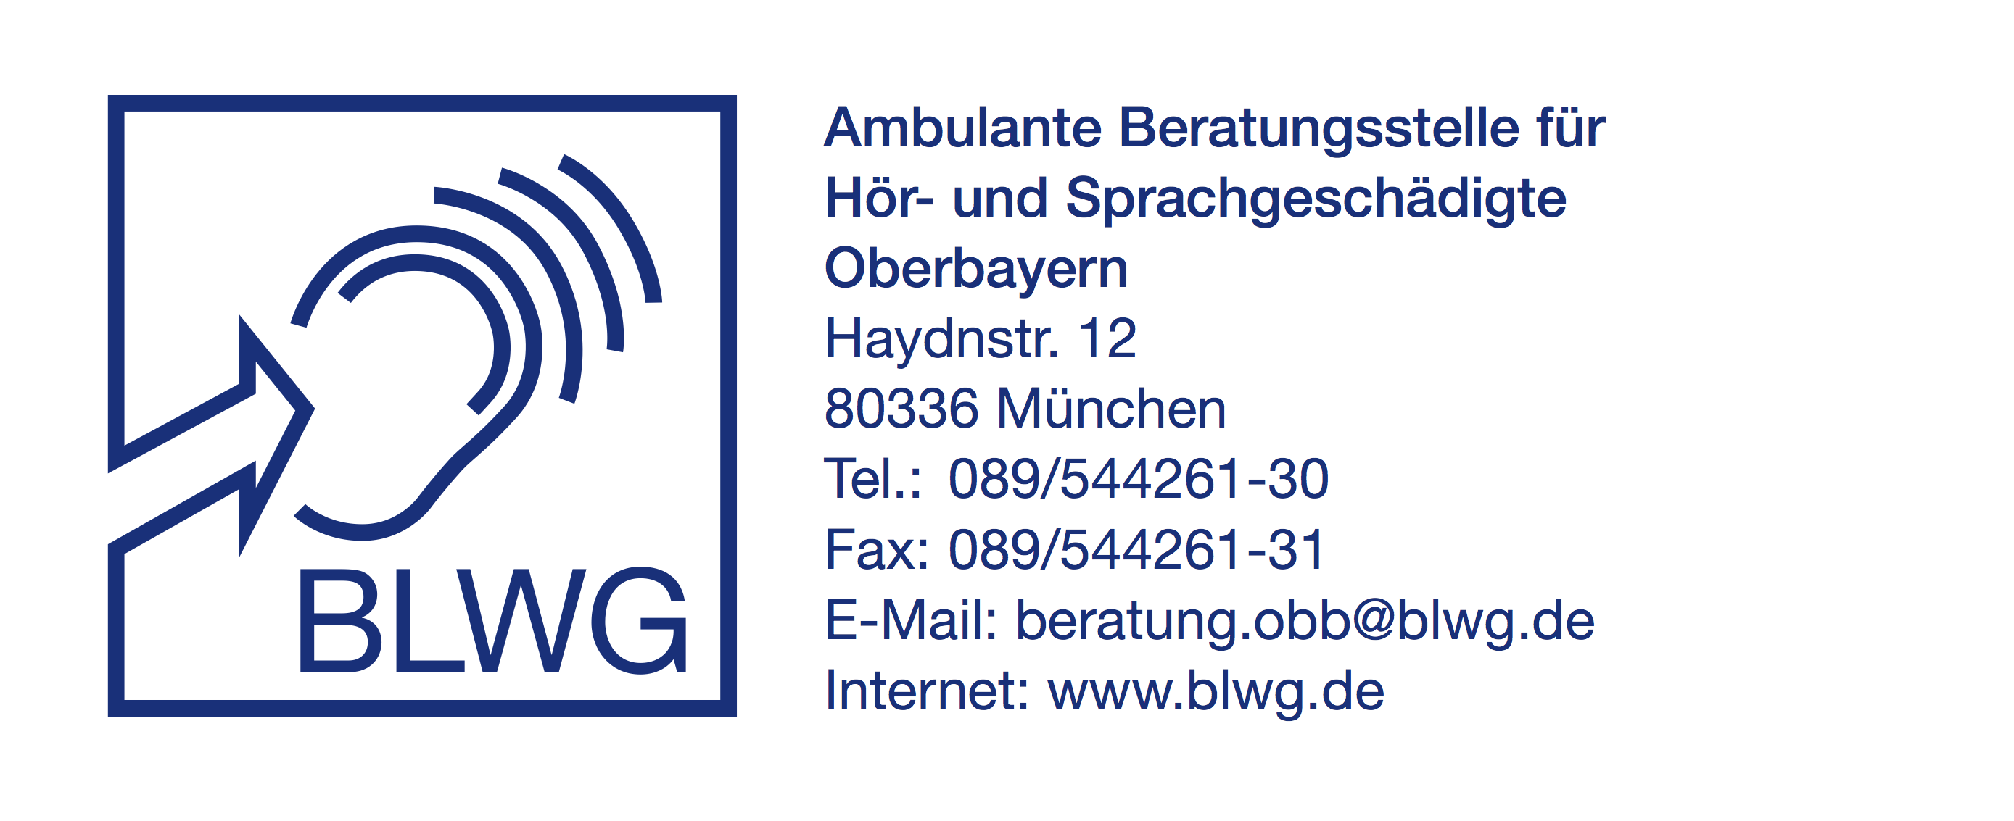

Für weitere Informationen wenden Sie sich bitte ebenfalls an Frau Claudia Maciol.

